《综合练习》练习题分析与拓展
- 填一填
（1）【考察重点】分数的意义和性质、分数与除法的关系
【方法策略】适当运用画线段图的方法帮助学生理解分数与除法的关系，引导学生观察没有单位名称的表示分率，有单位名称的表示数量，从而确定分子，获得结果。
【习题拓展】
把4米长的铁丝平均截成5段，每段长用分数表示是（ ）米，用小数表示是（ ）米，用整数表示是（ ）厘米。每段长是1米的（ ），是全长的（ ）。

（2）【考察重点】分数单位
【方法策略】通过对比练习，使学生对“分数单位”的基本理解的变为理解清晰，帮助学生梳理、概括，查漏补缺。
【习题拓展】
①$\frac{7}{\text{11}}$是（ ）个$\frac{1}{\text{11}}$，再添上（ ）个这样的分数单位就等于1。
②$\frac{7}{\text{11}}$是（ ）个$\frac{1}{\text{11}}$，再添上（ ）个这样的分数单位就是最小的质数。
③$4\frac{7}{\text{11}}$的分数单位是（ ），它有（ ）个这样的分数单位。

（3）【考察重点】分数基本性质、分数与除法的关系、分数和小数的互化
【方法策略】引导学生抓住题眼，找到一个合适的分数作为互化的标准数（一般是最简分数），然后根据分数与除法的关系以及分数与小数的互化完成练习。
【习题拓展】
$\frac{\text{18}}{\text{24}}$=$\frac{3}{( )}$=$\frac{( )}{\text{36}}$=（ ）÷12=（ ）[填小数]

（4）【考察重点】真分数、假分数、最简分数
【方法策略】通过对比和变式练习，引导学生准确审题，抓关键词，确定分子还是分母是相同的数，然后观察是否涉及最简分数，再计算。
【习题拓展】
①分子是5的所有假分数有（ ）。
②分母是6的所有最简真分数的和是（ ）。
③分母是5的所有真分数有（ ），其中最小的是（ ），最大的是（ ），两个分数的差是（ ）。
④如果$\frac{a}{b}$（b≠0），当（ ）时，它是假分数；当（ ）时，它是真分数；当（ ）时，它是这个分数的分数单位；当（ ）时，它是最简分数。

（5）【考察重点】分数的意义、分数单位
【方法策略】通过变式练习，即根据给出的分数在数轴上找到相应的位置，引导学生先确定给出的分数的范围，再根据分数单位，确定这个分数所在的位置。
【习题拓展】
①
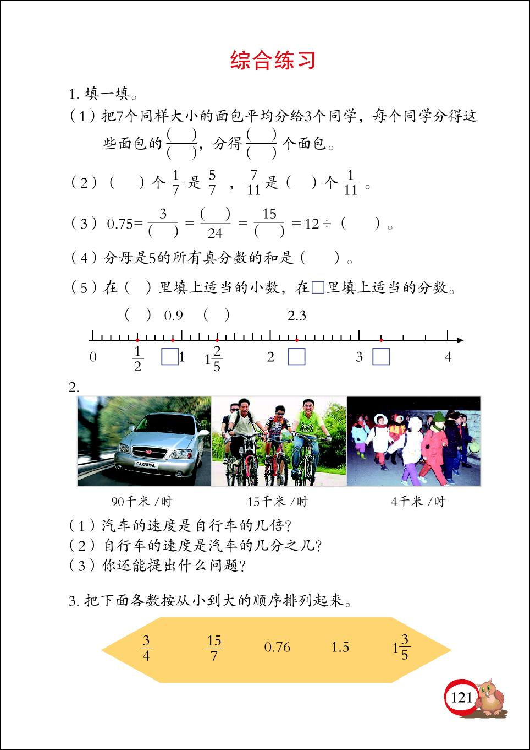
②在直线上把$2\frac{7}{\text{10}}$、$\frac{7}{2}$、$\frac{1}{5}$、-1、-3表示出来。

2. 【考察重点】应用分数知识解决实际问题
【方法策略】通过变式和对比练习，引导学生体会到“求一个数是另一个数的几倍”和“求一个数是另一个数的几分之几”的题目，关键是要找到单位“1”，感悟“A是B的几倍或A是B几分之几”都可以列式为A÷B。
【习题拓展】
光明小学五年级一班有男生24人，女生18人。
⑴男生人数是女生人数的几倍？
⑵全班人数是男生人数的几倍？
⑶女生人数相当于男生人数的几分之几？
⑷女生人数占全班人数的几分之几？
⑸男生比女生多占女生人数的几分之几？
⑹女生比男生少占全班人数的几分之几？
⑺你还能提出什么数学问题？

3. 【考察重点】分数和小数的大小比较
【方法策略】通过变式练习，引导学生体会到要比较两个或多个分数、小数的大小，应先确定怎样转化容易比较，再运用学过的方法进行分数小数间的互化和比较。当分数本身不容易比较时，可以尝试用这个分数与1的差进行比较，方法要灵活。
【习题拓展】
把$\frac{\text{15}}{\text{17}}$、$\frac{\text{49}}{\text{51}}$、$\frac{5}{7}$、0.6、$\frac{7}{9}$、0.98、$\frac{\text{303}}{\text{305}}$、$\frac{\text{1997}}{\text{1999}}$按从大到小的顺序排列起来。

4. 【考察重点】正数、负数
【方法策略】通过与实际生活的紧密联系，让学生体会到正、负数经常用来表示生活中具有相反意义的量，进一步巩固正、负数的意义。
【习题拓展】
①甲、乙两人同时从A地出发，如果+1.8千米表示甲向南走1.8千米，则-1.8千米表示（ ）。
②五香瓜子袋子上标有500±10克的字样，表示这袋瓜子的标准重量是（ ）克，最多是（ ）克，最少不少于（ ）克。

5.【考察重点】同分母分数加减法
【方法策略】通过形式灵活的练习，使学生巩固同分母分数加减法计算方法，渗透简算的思想，在计算的过程中加入小数，引导学生关注到“分数单位”相同才能加减，注意到要对计算的结果进行化简，养成良好学习习惯。
【习题拓展】
①$\frac{2}{5}+$$\frac{7}{\text{13}}$+$\frac{6}{\text{13}}$
②$\frac{\text{17}}{\text{11}}$-$\frac{9}{\text{25}}$-$\frac{\text{16}}{\text{25}}$
③$\frac{3}{7}$-0.3+$\frac{4}{7}$

6、【考察重点】应用加法运算律使计算简便
【方法策略】通过变式和对比练习，使学生在对比中求异、求同。引导学生理解并熟练掌握加法运算定律，能正确简算，提高计算能力。
【习题拓展】
$\frac{4}{9}$-$\frac{5}{7}$+$\frac{5}{9}$ $\frac{7}{\text{27}}$+（$\frac{8}{9}$-$\frac{4}{\text{27}}$） 4-$\frac{5}{9}$-$\frac{4}{9}$ $\frac{1}{8}$+$\frac{\text{11}}{\text{15}}$+$\frac{7}{8}$-$\frac{4}{\text{15}}$ $\frac{1}{8}$-$\frac{\text{11}}{\text{15}}$+$\frac{7}{8}$-$\frac{4}{\text{15}}$

7、【考察重点】解方程、异分母分数加减法
【方法策略】在解方程的过程中，不仅要理解解方程的算理，理解等式的性质，还要分析异分母加减法的计算方法，会解决实际问题，能正确且熟练计算，提高学生解题能力。
【习题拓展】
①解方程：3X+$\frac{1}{3}$=$\frac{2}{3}$
②计算：$\frac{5}{\text{12}}$+$\frac{3}{4}$+$\frac{2}{3}$ $\frac{7}{9}$-$\frac{2}{5}$-$\frac{5}{\text{18}}$ $\frac{1}{2}$+（$\frac{2}{3}$-$\frac{1}{4}$）
③小方读一本故事书，第一天读了全书的$\frac{3}{7}$，第二天读了全书的$\frac{2}{5}$。
⑴哪天读的多？多多少？
⑵还剩全书的几分之几没有读？

8.【考察重点】应用分数知识解决实际问题
【方法策略】通过变式和对比练习，使学生在对比中求异、求同。引导学生明确单位“1”，适当运用线段图，形象、直观地揭示数量关系，帮助学生理解题意。运用有针对性的练习，拓宽学生的解题思路，训练学生思维的广度和深度
【习题拓展】
①一条路长$\frac{4}{5}$千米，修路队第一天修了$\frac{1}{3}$千米，第二天修了$\frac{1}{4}$千米，还剩多少千米没修？
②一条路长$\frac{4}{5}$千米，修路队第一天修了这条路的$\frac{1}{3}$，第二天修了这条路的$\frac{1}{4}$，还剩这条路的几分之几没有修？

9、火眼金睛辨对错
（1）【考察重点】求最大公因数、最小公倍数的两种特殊情况
【方法策略】通过变式和对比练习，使学生在对比中求异、求同。引导学生明确求最大公因数和最小公倍数的两种特殊形式，并会举一反三。练习中注重学生审题能力，抓住关键字眼，首先判断是哪种类型，再辨析对错。
【习题拓展】
①a和b是非零自然数，且a=4b，则a和b的最大公因数是a。（ ）
②a和b是非零自然数，且a÷b=4，则a和b的最大公因数是a。（ ）
③a和b是非零自然数，且a是b的$\frac{1}{4}$，则a和b的最大公因数是a。（ ）
④a和b是非零自然数，两个数的公因数一定小于这两个数中的每一个数。（ ）
⑤a和b是非零自然数，它们的最大公因数一定小于她们的最小公倍数。（ ）
⑥a和b是非零自然数，且a和b是两个连续的自然数，则它们的最大公因数是1，最小公倍数是ab。（ ）
⑦最简分数的分子和分母没有公因数。（ ）
⑧13和7是互质的关系，所以没有公因数。（ ）
⑨两个合数的最大公因数不可能是1。（ ）

（2）【考察重点】用分解质因数的方法求两个数的最大公因数和最小公倍数
【方法策略】通过分析，使学生明确哪几个数是a和b公有的因数，哪几个数是a和b独有的因数，结合对短除法的理解，正确掌握用分解质因数的方法求两个数的最大公因数和最小公倍数的方法。
【习题拓展】
如果a=2×3×5，b=2×3×3×7。a和b的最大公因数是（ ），最小公倍数是（ ）。

（3）【考察重点】理解因数、倍数、公因数、公倍数、最大公因数、最小公倍数的意义
【方法策略】运用有针对性的练习，再次理解因数、倍数、公因数、公倍数、最大公因数、最小公倍数的意义及联系，掌握求的方法，拓宽学生思维的广度和深度。
【习题拓展】
①4和6的公倍数只有12.（ ）
②一篮苹果。2个2个地取，正好能取完；5个5个地取，也正好能取完。这篮苹果一定是10个。（ ）
③选择题：两个数的（ ）的个数是无限的。A.因数 B.公因数 C.公倍数 D.倍数
④选择题：5和3都是15的（ ）。A.因数 B.公因数 C.公倍数 D.倍数

10、【考察重点】求两个数的最大公因数和最小公倍数的方法
【方法策略】首先让学生说一说求两个数的最大公因数和最小公倍数有哪些方法：列举法、短除法、分解质因数法、两种特殊情况，并让学生举例说明，学有余力的学生也可以说说“大数翻倍”等方法。然后再通过书上第10题有针对性的练习，优化这些方法，会用最简单的方法正确求两个数的最大公因数和最小公倍数。拓展习题（1）有针对性的对比练习学生容易出错或有的学生认为不好找的题目。拓宽学生思维的广度和深度。（2）（3）题为约分和通分打好基础。
【习题拓展】
①求出下面每组数的最大公因数和最小公倍数
1和7 6和7 17和51 26和91
②你能找出下面每个分数中分子和分母的最大公因数吗？
$\frac{\text{16}}{\text{24}}$ $\frac{\text{20}}{\text{35}}$ $\frac{\text{22}}{\text{33}}$ $\frac{\text{17}}{\text{51}}$ $\frac{\text{13}}{\text{12}}$ $\frac{\text{75}}{\text{90}}$
③将下面每组分数中分母的最小公倍数填在括号里。
$\frac{4}{\text{15}}$和$\frac{7}{\text{10}}$（ ） $\frac{5}{8}$和$\frac{3}{\text{10}}$（ ） $\frac{\text{11}}{\text{14}}$和$\frac{5}{\text{42}}$（ ） $\frac{6}{7}$和$\frac{4}{5}$（ ）

11、【考察重点】运用最大公因数和最小公倍数的知识解决生活中的实际问题。
【方法策略】通过书上此题，使学生感受到生活中很多题目的解决，实际就是应用的求两个数的最大公因数的方法，然后拓展练习（1）使学生再一次用求两个数的最大公因数的方法解决实际问题，但要重点理解这两题的不同，最后的问题一个是用乘法计算，一题是用加法计算。然后（2）（3）（4）拓展练习，用求两个数的最小公倍数的方法解决实际问题，使学生感受生活与数学的密切联系。（5）（6）可以让学有余力的学生解答，运用求三个数的最大公因数或最小公倍数的知识解决实际问题。拓宽学生思维的广度和深度。
【习题拓展】
①玫瑰花72朵，百合花48朵，用这两种花搭配成同样的花束（正好用完，没有剩余），虽多能扎成多少束？每束里有几朵玫瑰花？几朵百合花？每束共有几朵花？
②一块砖底面长12厘米，宽10厘米，要铺成一块正方形地面，这个正方形地面的边长最小是多少厘米？
③同学们去植树，每8人分一组没有剩余，每6人分一组也没有剩余。以致人数在30-50之间，求一共有多少人参加植树？
④小亮的妈妈每4天休息一次，爸爸每6天休息一次。上次全家出去玩是7月20日，下一次至少要什么时候才能一起出去玩？
※⑤三根彩条分别长16厘米、32厘米、56厘米。把这三根彩条截成同样长的小段且没有剩余，每段彩条最长几厘米？
※⑥一篮鸡蛋，若5个5个地数，最后余1个；若4个4个地数，最后也余1个；若3个3个地数，最后还余1个。篮中至少有多少个鸡蛋？

12．本题为单位间互化的题目。
考查点：相领的体积单位、容积单位间的互化。
易错点：学生错数放在开头、中间、末尾的“0”的个数。
针对这一点，可在练习前复习一下：相邻体积单位、容积单位间的进率；区分不同单位（如长度单位、面积单位、体积单位）间的进率分别是多少；复习小数点的移动。
改编：可增加单名数与复名数间的互化。
如：2.06立方分米=（）立方厘米；
2.06立方分米=（）立方分米（）立方厘米

13．本题为求长方体底面积和体积的变式练习题。
考查点：理解生活名词，结合实际解决数学问题。
易错点：如果审题不认真，学生可能将“占地面积”中的“占地”二字漏下，将这个要求理解为“求表面积”；再者，个别学生可能不明白什么叫“占地面积”，需老师稍加指导。
改编：如果要刷油漆，刷几个面？面积是多少？如果每平方米用油漆0.3千克，刷这排储物柜共需多少油漆？

14．本题为求不规则物体体积的题目。
考查点：解决问题方法多样化，选取最优化的方法使用。
易错点：审题不够细致，没有注意到单位不统一，不换算就计算。
改编：将“水面升高了5厘米”改成“水面上升至65厘米”

15．本题主要检验学生对正方体有关知识的掌握情况。
考查点：学生的空间思维能力及根据问题找条件解决问题的能力。
易错点：学生不动手摆，认为4个小正方体就可以摆成一个大正方体；找不准大正方体的棱长是多少。
改编：如果拿走大正方体中的一个小正方体，表面积和体积有无变化？

16题：
问题一求的是油箱的容积，应当关注容积（体积）公式，并注意单位之间的转换。为了杜绝单位忘记转换的问题，从读题入手，让学生边读边划，可以很好的提醒自己，杜绝错误。
问题二考虑到有些孩子可能会出现乘除不分，其实是不能理解题意，大家觉得此题至少是两种解决方法，但是对有些孩子来说很困难。大家意见是可以增加辅助条件或者问题降低难度。例如先给学生变换一下数据，提供几个简单的问题“50千米耗油20升，这箱油可以跑多少千米”“每千米需要0.4升油，”“每升油能行驶2.5千米，这箱油可以跑多少千米”将问题“归一”。

18题：
数对注意列在前，行在后
坐标是以纵坐标为参照
可更改书中角度为75（另一半角度学生会求成25） 或者30等，考察学生参照标准是否正确
最后可补充“两条路哪一条更近一些”
19题：
补充一条游戏规则：如果四个同学做游戏，指针指向红色小芳得一分，指向蓝色小刚的一分……使用该转盘这个游戏公平吗？如何修改？

